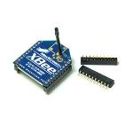

**การเลือกซื้อ Xbee เพื่อความเหมาะสมกับงานของคุณ**

เพื่อให้ลูกค้าได้รับคำแนะำนำที่ถูก ต้องเหมาะสม วันนี้ ThaiEasyElec ขอเปิดการ Review สินค้าอีกตัวด้วยเรื่องของ Xbee อีกครั้งครับ โดยบทความนี้ จะเน้นการเลือกซื้อโดยเฉพาะ

**4 STEP ในการพิจารณาเลือกซื้อ**  
**1) เลือก Series ก่อนครับ**  
ข้อแตกต่างระหว่าง Series1 และ Series2 คือ **Series 1 ทำ Mesh Network ไม่ได้ แต่ Series2 ทำ Mesh Network ได้ครับ**และ Series2 จะแบ่งเป็นอีก 2 รุ่นย่อยคือ Znet2.5 และ ZB ซึ่ง  **ปัจจุบัน Xbee Series 2 จะเป็นรุ่น ZB เท่านั้นแล้วครับ** เพิ่มความสามารถในการอัพเดท Firmware ของ Xbee ผ่านอากาศได้ (แต่โดยส่วนมาก ยังไม่ค่อยได้ใช้ฟังก์ชั่นนี้กันครับ)

ดังนั้นการจะเลือกซื้อในขั้นแรก ให้พิจารณา Application ที่คุณได้ออกแบบไว้ก่อนครับ ยกตัวอย่างเช่น ระบบ Wireless Sensor Network ในเกษตรกรรม ในพื้นที่กว้าง ๆ และมีการวัดค่า Sensor หลายจุด และมีความซับซ้อนของการรับส่งข้อมูล ควรพิจารณาว่าจะใช้ Mesh Network อาจจะเหมาะกว่า Star Network ครับ  
ระบบ Wireless Sensor ในโรงงาน 3 จุด แบบนี้ไม่จำเป็นต้องใช้ Mesh Network ก็ได้นะครับ ท่านสามารถรับส่งค่ากันง่าย ๆ ด้วย Star Network

** ปัจจุบัน Digi ได้ออก Xbee รุ่น DigiMesh ซึ่งพบว่าเป็นการนำ Xbee Series 1 มาใส่ Firmware ให้ทำ Mesh ได้ ท่านสามารถอ่านบทความเพิ่มเติมจากที่ [สร้างเครือข่ายแบบ Mesh ด้วย XBee Series 1](http://thaieasyelec.com/article-wiki/embedded-electronics-application/xbee-series1-mesh-network.html)

**2) เลือก ระยะการรับส่งสัญญาณ ครับ**  
**Xbee จะแยกรุ่นสำหรับเรื่อง ระยะการรับส่งอย่างชัดเจน ด้วยคำว่า** **"PRO"** ครับ โดยรุ่นระยะสั้น กำลังการส่ง 1-2 mW จะมีระยะรับส่งประมาณ 100-120 เมตร ส่วนรุ่นระยะไกล "PRO" กำลังส่งจะอยู่ในช่วง 50-60 mW โดยจะมีระยะประมาณ 1500 เมตร  
**ระยะที่ Xbee ทำได้ มันทำได้จริง ๆ หรือเปล่า ??**  หลายคนจะมีข้อสงสัยครับ จะขออธิบายเพิ่มเติมว่า ขึ้นอยู่กับ สภาพแวดล้อมของระบบ และ สายอากาศที่ใช้ครับ เนื่องจากเป็นความถี่ 2.4 Ghz ซึ่งเป็นย่านความถี่สูง อัตราการลดทอนสัญญาณจะสูง และ สิ่งกีดขวางจะมีผลอย่างมาก  
**3) เลือก แบบของสายอากาศ**  
จากข้อ 2 ระยะที่ Xbee รับส่งได้จริงตามที่ Spec บอกไว้ จะขึ้นกับสายอากาศครับ สายอากาศที่ Xbee มีจำหน่าย จะมี 4 แบบ คือ Wire , Chip , UFL และ SMA ครับ

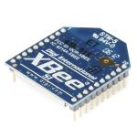

**PCB Antenna** เหมาะกับการใช้งานใน โครงงานที่ต้องการขนาดเล็ก เพราะการใช้สายอากาศแบบนี้ สายอากาศไม่เกะกะ นำไปใส่กล่องได้ แต่ได้เฉพาะกล่องพลาสติก ไม่สามารถใช้กล่องเหล็กได้ เนื่องจากใส่กล่องเหล็กสัญญาณจะไม่สามารถส่งออกมานอกกล่องเหล็กได้ หากต้องใช้กล่องเหล็ก ควรเลือกใช้สายอากาศที่ต่อออกมานอกกล่องเหล็ก

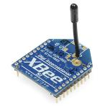

**Wire Antenna**

**Wire Antenna** ระยะและความเสถียร จะได้ตาม Spec และด้วยสายอากาศที่ยื่นออกมาลักษณะนี้ บางทีผู้ใช้อาจจะรู้สึกเกะกะ ทำให้ใส่กล่องที่ออกแบบมาไม่ได้ แต่ถ้าใช้งานแบบทั่วไป ขอแนะนำสายอากาศแบบนี้ครับ

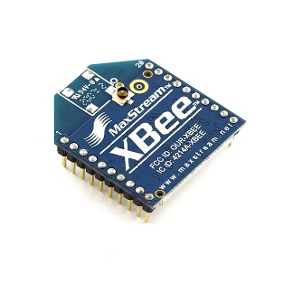

**UFL Antenna**

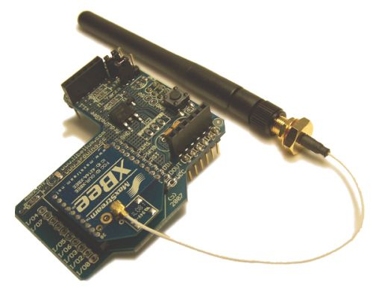

**UFL Antenna ที่ต่อสาย UFL to SMA และ สายอากาศหัวต่อแบบ SMA**

**UFL Antenna** ระยะและความเสถียร จะได้ตาม Spec เหมาะกับ งานที่ออกแบบใส่ในกล่อง และต้องการให้สายอากาศยื่นออกมานอกกล่อง และเนื่องจากการที่ต้องต่อสาย UFL to SMA  ออกมาเพิ่มเติม ตรงจุดนี้จะทำให้เกิดการลดทอนสัญญาณบ้างครับ แต่ก็จะมีการขยายสัญญาณที่สายอากาศอีกที จึงต้องไปพิจารณาอัตราขยายที่สายอากาศต่อด้วยครับ (อัตราขยาย เรียกว่า Gain มีหน่วยเป็น dB หรือ dBi)

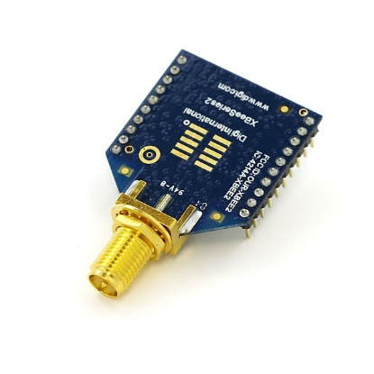

**SMA Antenna**

**SMA Antenna** ระยะและความเสถียร จะได้ตาม Spec ดีที่สุด ต่อใช้งานร่วมกับสายอากาศ จะมีการขยายสัญญาณที่สายอากาศอีกที ในการต่อใช้งานจริง การออกแบบใส่กล่อง จะต้องออกแบบให้มีตำแหน่งของ Xbee ให้ใกล้กับรูเจาะกล่องครับ

**4) Option**

Xbee มี PIN ออกมา 20 ขา แต่ระยะห่างของขาเป็นแบบ 2.0 mm. ซึ่งไม่สามารถต่อกับ Protoboard ได้ เพราะว่า โดยทั่วไป การออกแบบวงจรอิเล็กทรอนิกส์ การวางขา IC มักจะใช้ระยะที่ 2.54 mm. จึงมี Option ให้ท่านเลือกอีกคือ

|  |  |
| --- | --- |
| http://thaieasyelec.com/images/review-product-article/how-to-choose-xbee-with-suitable-your-project/6.jpg | **ESOC028**  [2mm 10pin XBee Socket](http://thaieasyelec.com/products/wireless-modules/zigbee-802-15-4/tool-convertors-for-xbee/2mm-10pin-xbee-socket-detail.html)  หาก คุณไม่อยากนำ Xbee บัดกรีลงบอร์ดตรง ๆ  ลองใช้ Socket สำหรับ Xbee ดูครับ (Xbee 1 ตัวจะมี ขาออกมา 2 แถว แถวละ 10 ขา ดังนั้นจึงใช้ socket 1 คู่ครับ) |
| http://thaieasyelec.com/images/review-product-article/how-to-choose-xbee-with-suitable-your-project/7.jpg | **ETEE028A**  [Mini Xbee USB Dongle V2](http://thaieasyelec.com/products/wireless-modules/zigbee-802-15-4/tool-convertors-for-xbee/mini-xbee-usb-dongle-v2-detail.html) เป็น Tool ที่ใช้สำหรับทำงานร่วมกับ สำหรับ การ Config Parameter หรือ Update Firmware ผ่านคอมพิวเตอร์ ร่วมกับ Software X-CTU ผ่านสาย USB |
| http://thaieasyelec.com/images/review-product-article/how-to-choose-xbee-with-suitable-your-project/8.jpg | **ETEE017D**  [Xbee USB Dongle- Bluebee](http://thaieasyelec.com/products/wireless-modules/zigbee-802-15-4/tool-convertors-for-xbee/bluebee-dongle-xbee-usb-dongle-detail.html)  BlueBee Dongle เป็น BlueBee - Xbee Breadboard ที่ใช้งานเป็น Xbee Dongle โดยต่อใช้งานร่วมกันกับ USB to Serial สำหรับ update firmware หรือ การ config parameter ผ่าน คอมพิวเตอร์  ชุดนี้จะสามารถแยกเป็น ETEE002 และ ETEE017 ได้  เหมาะสำหรับผู้ที่จะใช้งาน 2 รูปแบบสลับกันไปมา ระหว่างการต่อเข้า PC หรือ ต่อกับไมโครคอนโทรลเลอร์ |
| http://thaieasyelec.com/images/review-product-article/how-to-choose-xbee-with-suitable-your-project/9.jpg | **ETEE017**  [Xbee Breakout board](http://thaieasyelec.com/products/wireless-modules/zigbee-802-15-4/tool-convertors-for-xbee/bluebee-xbee-breakout-board-detail.html)  BlueBee เป็น Xbee Breadboard ที่สามารถต่อสายใช้งานได้ , สามารถเพิ่ม sensor ที่ต้องการได้เอง ตามที่ BlueBee จัด Footprint ไว้ให้ เหมาะกับการต่อโดยตรงเข้ากับ MCU |
| http://thaieasyelec.com/images/review-product-article/how-to-choose-xbee-with-suitable-your-project/10.jpg | **ETEE019A**  [Xbee Convert PIN to 2.54 Pitch](http://thaieasyelec.com/products/wireless-modules/zigbee-802-15-4/tool-convertors-for-xbee/mini-xbee-converter-detail.html)  PCB สำหรับแปลงขาของ Xbee Series 1 และ Series 2 ให้สามารถเสียบกับ Protoboard ได้โดยตรงครับ |
| http://thaieasyelec.com/images/review-product-article/how-to-choose-xbee-with-suitable-your-project/11.jpg | **EWLM026**  [Interface Cable RP - SMA (Female) to U.FL](http://thaieasyelec.com/products/wireless-modules/rf-antenna-cable/interface-cable-rp-sma-female-to-u-fl-detail.html)  สายที่แปลง connector จาก UFL เป็น RP- SMA connector ความยาว 4 inch |
| http://thaieasyelec.com/images/review-product-article/how-to-choose-xbee-with-suitable-your-project/12.jpg | **EWLM024**  [2.4GHz Duck Antenna RP - SMA (Male)](http://thaieasyelec.com/products/wireless-modules/rf-antenna-cable/2-4ghz-duck-antenna-3-dbi-with-rp-sma-male-detail.html)  สายอากศย่านความถี่ 2.4 Ghz , Ant Gain 2.2dBi , Reverse Polarized - SMA RF connector มี impedance 50 Ohm และยาว 4" |
| http://thaieasyelec.com/images/review-product-article/how-to-choose-xbee-with-suitable-your-project/13.jpg | **EWLM025**  [2.4GHz Duck Antenna RP - SMA (Male) - Large](http://thaieasyelec.com/products/wireless-modules/rf-antenna-cable/2-4ghz-duck-antenna-5-dbi-with-rp-sma-male-large-detail.html)  สายอากาศย่านความถี่ 2.4 Ghz Ant Gain = 5 dBi  , Reverse Polarized - SMA RF connector , 50 ohm impedance |

**ตารางเปรียบเทียบคุณสมบัติ**

|  |  |  |  |  |
| --- | --- | --- | --- | --- |
| **Feature** | **Series1** | **Series2** | **Series1 Pro** | **Series2 Pro** |
| Power Input | 3.3V @ 50mA | 3.3V @ 40mA | 3.3V @ 215mA | 3.3V @ 295mA |
| Max data rate (Air) | 250kbps | 250kbps | 250kbps | 250kbps |
| Power Output | 1mW output (+0dBm) | 2mW output (+3dBm) | 60mW output (+18dBm) | 50mW output (+17dBm) |
| Distance | 300ft (100m) range | 400ft (120m) range | 1 mile (1500m) range | 1 mile (1600m) range |
| Antenna | Wire,Chip,UFL,SMA | Wire,Chip,UFL,SMA | Wire,Chip,UFL,SMA | Wire,Chip,UFL,SMA |
| Peripheral | 6 10-bit ADC input pins 8 digital IO pins | 6 10-bit ADC input pins 8 digital IO pins | 6 10-bit ADC input pins 8 digital IO pins | 6 10-bit ADC input pins 8 digital IO pins |
| Upgrade Firmware | Local | over-air configuration(ZB) | Local | over-air configuration(ZB) |
| Network | Point to point and multi-point networks | Point to point / multi-point  / Mesh Network | Point to point and multi-point networks | Point to point / multi-point  / Mesh Network |